Муниципальное бюджетное образовательное учреждение

дополнительного образования

дом детского творчества

Методическая разработка в помощь педагогу хореографу
при работе с детьми дошкольного возраста.

Тема: «Комплексное решение задач хореографии в детском коллективе путем внедрения инновационного подхода обучения»

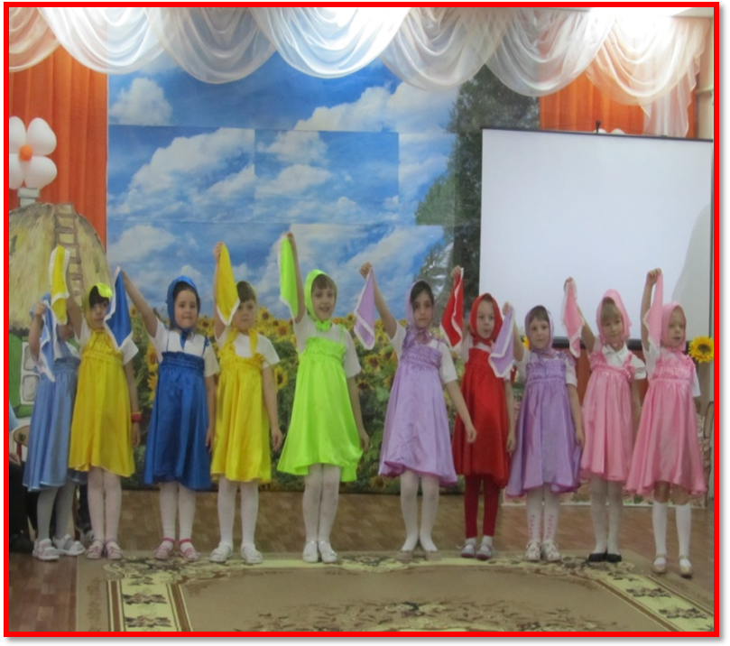

Автор: Петрова Наталья Анатольевна педагог дополнительного образования
ст.Тацинская 2017г.

«Расскажи мне, и я забуду,
Покажи мне, и я запомню,
Дай мне попробовать, и я научусь»
Древняя китайская пословица

Цель: Обобщить теоретический и практический материал по методике использования инновационных подходов в обучении детей дошкольного возраста искусству хореографии: синтез хореографических дисциплин, игровой метод подачи материала, танцетерапия. Практическое их применение хореографами-педагогами на занятиях.

Задачи:
1. Применение инновационных технологий на занятиях хореографии.
2. Раскрытие основных терминов, используемых в инновационном походе в работе с детьми дошкольного возраста.
3. Раскрытие творческого потенциала, устойчивого интереса к предмету.

Структура занятия:
- Теоретическая часть.
- Практическая часть

Детский хореографический коллектив – это особая среда, предоставляющая самые широчайшие возможности для развития ребенка: от изначального пробуждения интереса к искусству танца до овладения основами профессионального мастерства.
Хореография как вид искусства обладает скрытыми резервами для развития и воспитания детей. Это синтетический вид искусства, основным средством которого является движение во всем его многообразии.
Танец является многогранным инструментом комплексного воздействия на личность ребенка.

На языке жеста, мимики, в позах и движениях отражается внутреннее эмоциональное состояние ребенка. Внимание акцентируется не столько на внешней стороне обучения детей музыкально-ритмическим движениям (то есть формировании двигательных умений), сколько на анализе тех внутренних процессов, которые являются регулирующей основой движения под музыку. Это, прежде всего сенсорные, мыслительные, эмоциональные процессы и их подвижность. Движения являются как бы видимым айсбергом глубинных психических процессов, и по двигательной реакции под музыку можно с достаточной степенью достоверности провести диагностику как музыкального, так и психимоторного развития ребенка.
Детям дошкольного возраста легче выразить свои чувства и эмоции через пластику своего тела.
Подражательные или имитационные образно-игровые упражнения имеют большое значение в развитии и обучении детей дошкольного возраста разнообразным видам основных танцевально – ритмических движений. С подражания образу начинается познание ребёнком техники движений и танцевальных упражнений, игр, театрализованной деятельности. Эффективность подражательных движений заключается в том, что через образы можно осуществлять частую смену двигательной активности из разных исходных положений и с большим разнообразием видов движений: ходьбы, бега, прыжков, ползаний и т.д., что даёт хорошую физическую нагрузку на все группы мышц. С помощью подражательных движений дети удовлетворяют свои двигательные потребности, раскрывают свои природные способности. В младших группах при создании музыкальных образов у детей происходит простейшая имитация движений (воробушек машет крыльями, зайчик скачет, медведь топчется). Вместе с детьми оцениваю действия исполнителей. Всегда стараюсь не пропустить, отметить удачно найденное ребенком новое движение в игровом образе.
Дошкольников как можно раньше следует побуждать к выполнению творческих заданий, необходимо динамично связывать обучение и творчество, т.к. творчество – один из методов освоения предлагаемого для изучения материала. Поэтому в занятия по ритмике необходимо включать креативную гимнастику. Возбудителем творческой фантазии является музыка, она направляет творческую активность. Полученные от музыки впечатления помогают выражать в движениях личные эмоциональные переживания, создавать оригинальные двигательные образы. Идет тесная взаимосвязь работы хореографа с концертмейстером. Импровизация концертмейстера на прямую отражается на работе с детьми.
На сегодняшний день возникла необходимость разработать и найти новые подходы в комплексном решении задач в детском коллективе. Условия нашей жизни и предъявляемые к ней требования диктуют применение новых методик и смежных видов деятельности к хореографии, способствующих положительному эффекту в достижении высоких результатов в сфере танцевальной практики.
Комплексный подход в обучении, его многожанровый характер. Разнообразные виды ритмики на народно-танцевальной основе, образная партерная гимнастика, игра, пантомима, новые методики, классический и современный танец, свободная пластика, импровизация – все это обеспечивает многовекторный, гармонический, комплексный характер обучения.
Обязательная подача танцевального материала в системе связей «педагог – ученик» через образ, метафору, «предлагаемые обстоятельства», сюжетность, через характеристические, стилевые, колористические особенности народной хореографии, а в дальнейшем и современного танца с использованием импровизации, через многообразный спектр эмоций и актерское перевоплощение.
Методы и формы работы: исследовательский, поощрения, игровой.
На практике методы и приемы обучения условно разделяют на наглядные, словесные и практические.
Наглядный метод включает в себя разнообразные приемы:
• образный показ педагога;
• подражание образом окружающей действительности;
• прием тактильно-мышечной наглядности;
• наглядно-слуховой прием;
• демонстрация эмоционально-мимических навыков;
• использование наглядных пособий.
Словесный метод состоит из многочисленных приемов:
• рассказ;
• объяснение;
• инструкция;
• лекция;
• беседа;
• анализ и обсуждение;
• словесный комментарий педагога по ходу учебного процесса;
• прием закрепления целостного танцевального движении-комбинации.
Практический метод обогащен комплексом различных приемов, взаимосвязанных наглядностью и словом:
• игровой прием;
• «сотворчество»;
• соревновательность;
• комплексный прием обучения;
• выработка динамического стереотипа (повторяемости и повторяемости однотипных движений);
• фиксация отдельных этапов хореографического движения;
• сравнение и контрастное чередование движений и упражнений;
• прием пространственной ориентации;
• развитие основных пластических линий;
• хореографическая импровизация.
Для создания условий раскрытия и развития творческого потенциала воспитанников, формирование у них устойчивой положительной мотивации к занятиям хореографией и достижение ими высокого творческого результата используются различные методы работы. Различают традиционные и инновационные методы работы. Традиционные методы работы направлены на усвоение определенных массивов знаний, принятых в данном социуме в качестве нормативных.
Работая в дополнительном образовании, все больше убеждаешься, что для успешной профессиональной деятельности им необходимы глубокие знания педагогики и психологии. Развитие современных информационных технологий требует внедрения новых подходов к обучению, которые обеспечивали бы развитие коммуникативных, творческих и профессиональных знаний, потребностей в самообразовании.
Инновационные методы включают в себя следующие компоненты: современные педагогические технологии развития лидерских и диалогических способностей; педагогические аспекты творческой деятельности; методы развития межличностного общения в коллективе; интеграцию в процессе создания коллективного творческого продукта танцевального коллектива; методы создания художественной среды средствами хореографии.
Мой инновационный опыт представляет собой применение комплексного способа разучивания танцевальных комбинаций, который включает в себя:
- визуальный компонент (наглядная подача материала самим педагогом, знакомство с новыми танцевальными движениями на основе видеоматериала, просмотром образцовых танцевальных коллективов);
- теоретический компонент (объяснение правил выполнения движений с учетом возрастных особенностей детей);
- практический компонент (разучивание и проработка элементов танцевальной комбинации, закрепление путем многократного повторения, тренировка мышечной памяти; на практических занятиях использую видеосъемку);
- рефлексивный компонент (предполагает обращение к видеозаписи практических занятий для анализа и сравнения, что позволяет оценить достоинства и недостатки работы; также дается установка на домашнее задание, мысленный повтор разученных комбинаций).
На начальном этапе обучения младших школьников танцевальному искусству наиболее применимы ИГРОВЫЕ ТЕХНОЛОГИИ, которые объединяют все разделы, включенные в учебный процесс: игроритмика, игропластика, танцевально-образные движения, основные элементы классического и народно-сценического танца на середине зала и у станка.
Технология игрового обучения применяется мною, так как в составе обучающихся составляют дети младшего школьного возраста. Мною разработан комплекс упражнений в игровой форме, который помогает удержать интерес воспитанников, и включает их в активную работу.
Благодаря игровым технологиям индивидуальность ребенка находит выражение в коллективном творчестве. Игры, которые провожу с детьми и на практических занятиях, пробуждают у детей нравственные чувства, формирующие культуру личности, вырабатывают правила поведения в различных ситуациях. Игра развивает фантазию, воображение ребенка, помогает самореализоваться. Форма урока через игровые технологии позволяет быстрее добиться запоминания необходимых понятий и знаний.
«Игроритмика» является основой для развития чувства ритма и двигательных способностей детей, позволяющих свободно, красиво и координационно правильно выполнять движения под музыку, соответственно ее структурным особенностям, характеру, метру, ритму, темпу и другим средствам музыкальной выразительности. В этот раздел входят специальные упражнения для согласования движений с музыкой, музыкальные задания и игры.
«Игропластика» основывается на нетрадиционной методике развития мышечной силы и гибкости занимающихся. Здесь используются элементы стрейчинга. Cтрейчинг – это система естественных статических растяжек мышц тела и суставно - связочного аппарата рук, ног, способствующая укреплению позвоночника и позволяющая предотвратить нарушения осанки и исправить ее. Так же растяжка способствует развитию гибкости, закрепощенности и уверенности в себе. Нехитрые упражнения позволят ускорить развитие детской моторики, укрепят уверенность малышей в себе и своих силах, сделают маленьких непосед уравновешенными и научат их добиваться цели. А самое главное поднимут настроение.
«Элементы хореографии». Они используются с целью развития координации, выразительности движений, гибкости, силы мышц ног и туловища. Все хореографические упражнения являются прекрасным средством формирования осанки и культуры движений, это основа всего учебного процесса на занятиях в младших группах.
Использование данных упражнений, кроме радостного настроения и мышечной нагрузки, дают возможность ребенку вволю покричать, погримасничать, обретая умиротворенность, открытость и внутреннюю свободу.
Так же стоит выделить ПРИНЦИПЫ комплексного обучения хореографии:
- принцип доступности и индивидуализации предусматривает учет возрастных особенностей и возможностей ребенка и в связи с этим - определение посильных для него заданий.
Доступность означает не отсутствие трудностей, а возможность их успешного преодоления путем физических и психических усилий ребенка. одним из основных условий доступности является преемственность усложнения заданий.
Индивидуализация подразумевает учет индивидуальных особенностей ребенка. Каждый ребенок имеет своеобразные функциональные возможности, поэтому по-разному протекает процесс усвоения движений. Задача состоит в том, чтобы развивать врожденные способности, задатки малыша.
- принцип постепенного повышения требований заключается в постановке перед ребенком и выполнении им все более трудных новых заданий, в постепенном увеличении объема и интенсивности нагрузок с чередованием с отдыхом.
- принцип сознательности и активности предполагает обучение, опирающееся на сознательное и заинтересованное отношение воспитанника к своим действиям.
- принцип повторяемости материала. Музыкально - ритмические и танцевальные движения требуют повторения вырабатываемых двигательных навыков. Только при многократных повторениях образуется двигательный стереотип. Если повторения вариативно, то эффективность выше, т.к. они поддерживают интерес детей и вызывают положительные эмоции.

Непосредственно в работе со старшими дошкольниками и младшими школьниками применяются МЕТОДИЧЕСКИЕ ПРИЕМЫ:

- Метод показа. Разучивание нового движения, позы педагог предваряет точным показом. Это необходимо и потому, что в исполнении педагога движение предстает в законченном варианте. В начале работы педагог может выполнять упражнения вместе с детьми, с целью усиления эмоционально-двигательного ответа на музыку.
-Словесный метод. Методический показ не может обойтись без словесных пояснений. Разговорная речь, будучи тесно связанной с движением, жестом и музыкальной интонацией, оказывается тем самым мостиком, который служит соединительным звеном между движением и музыкой.
- Игровой метод. Является ведущим методом обучения дошкольников. Суть игрового метода в том, что педагог подбирает для детей такую игру, которая отвечает задачам и содержанию занятия.
- Импровизационный метод. Позволяет подводить детей к возможности свободного, непринужденного движения, такого, как подсказывает музыка. Он позволяет детям раскрепоститься, обрести внутреннюю и внешнюю свободу и уверенность. Данный метод не предполагает предварительного прослушивания музыки и слепого копирования. Педагогу следует тактично направлять внимание ребенка на подлинный характер музыки, на поиск собственных красок и оттенков исполнения.
-Концентрический метод заключается в том, что педагог по мере усвоения детьми определенных заданий, танцевальных композиций вновь возвращается к пройденному, но с усложнением.
Хочется надеяться, что совместными усилиями представителей всех уровней художественного образования в сфере культуры инновационный опыт, накопленный педагогами, будет успешно изучен, обобщен, эффективно внедрен в образовательную практику и станет импульсом для новых творческих и педагогических проектов.

ОЖИДАЕМЫЕ РЕЗУЛЬТАТЫ:
- Сформированность психических процессов старшего дошкольника (воли, произвольности внимания, памяти, мышление восприятие) .
- Умение выражать свои и понимать чувства другого человека.
- Применять творческий подход, гибкость и образное воображение в решении задач различной направленности.

Литература :
- А.И. Буренина «Ритмическая мозаика» (программа по ритмической пластике для детей). С-П 2000.
- Горшкова Е.От жеста к танцу. Методика и конспекты занятий по развитию у детей 5 – 7 лет творчества в танце. – М.: Издательство «Гном и Д»., 2002. – 120с.
- Граббед Р. Игры для малышей от года до шести. – М.: Росман, 1999.
- Е.А. Алябьева «Психогимнастика в детском саду» М.:ТЦ Сфера 2003.
- Карабанова В. Игра в коррекции психологического развития ребенка. – М., 1997.
- Лукан С. Поверь в свое дитя. – М.: Эллис Лак, 1993.
- М. Меличева «Культура здоровья дошкольников в кругообороте праздников года» С.П.2006.
- М. Михайлова «Танцы, игры, упражнения для красивого движения» Ярославль Академия 2000.

